附件1： 第八届辽宁省机器人竞赛日程安排
日期 | 时 间 | 内 容 | 地 点
5 月 13 日 | 8：00—11：00 | 裁判布置场地、工作人员准备会 | 沙河口区中小学生科技中心
5 月 13 日 | 14：00—16：30 | 各市代表队报到注册、发资料、抽签分组排序、队员调试场地 | 沙河口区中小学生科技中心
5 月 13 日 | 19：30—20：30 | 领队会 | 天海宾馆会议室
5 月 14 日 | 8：00—8：20 | 各组第一场比赛检录 | 沙河口区中小学生科技中心
5 月 14 日 | 8：30—9：00 | 开幕式 | 沙河口区中小学生科技中心操场
5 月 14 日 | 9：00—17：00 | 小学、初中、高中组足球比赛 | 沙河口区中小学生科技中心一楼
5 月 14 日 | 9：00—17：00 | 基本技能赛：小学组调式、比赛 | 沙河口区中小学生科技中心三楼
5 月 14 日 | 9：00—17：00 | 基本技能赛：初中组调式、比赛 | 沙河口区中小学生科技中心二楼
5 月 14 日 | 9：00—17：00 | 基本技能赛：高中组调式、比赛 | 沙河口区中小学生科技中心二楼
5 月 14 日 | 9：00—17：00 | 创意赛：小学、初中、高中组 | 沙河口区中小学生科技中心四楼
5 月 14 日 | 9：00—17：00 | FII挑战赛：小学、初中、高中组 | 沙河口区中小学生科技中心四楼
5 月 14 日 | 9：00—17：00 | VEX挑战赛：小学、初中、高中组 | 沙河口区中小学生科技中心三楼
4 月 10 日 | 8：30—9：30 | 闭幕式暨颁奖典礼 | 沙河口区中小学生科技中心一楼
4 月 10 日 | 10:00 | 疏散、返程

附件2：大连火车站（汽车站）——沙河口中小学生科技中心路线图
1. 从大连火车站前出发，沿长江路行驶，过香榭里广场后左转弯进入黄河路
2. 沿黄河路行驶5.3公里，过交通大学后在黄河桥下右转 行进入西南路
3. 沿西南路行驶500米左右，到达终点 沙区中小学生科技中心（沙区少儿图书馆旁）

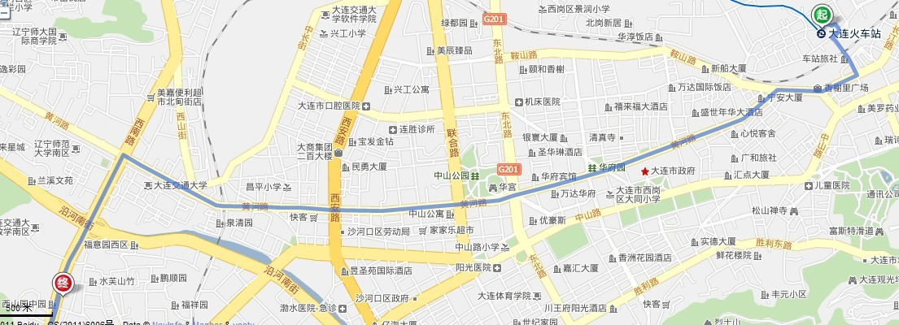

通信电缆厂
科技中心
汽车站
火车站
香榭里广场
东北
路
西山加油站
西安
路
联合
路
黄河路
黄河桥
市政府

交通大学
西南
路
黄河路
黄河路

公交车： 从火车站——（科技中心）、通信电缆厂站

在火车站前坐31路、39路公交车 在通信电缆厂站下车回走100米。

大连沈大高速路口——沙河口区中小学生科技中心路线图
沈大高速口

华北路
泉水
东
北
快
速
路
疏港路
绿波桥
黄河路
科技中心
东北路小学
中山公园
黄河桥
东北
路
东
北
快
速
路
交通大学
西南路桥
路线图一 （走东北快速路——黄河路——西南路）
1. 沈大高速后盐出口，沿华北路行驶，左转弯进入东北快速路
2. 沿东北快速路行驶，上东北路，下东北路桥（广电中心 中山公园）右转 行进入黄河路
3. 沿黄河路行驶，过交通大学，在黄河桥下右转进 西南路，直行500米左右 到科技中心
4、沿西南路行驶1000米左右，到达终点 有来有往酒店（熟食品交易市场前）

广电中心
黄河路
路线图二（走东联路——西南路）
1. 沈大高速后盐出口，沿华北路行驶，从泉水左转弯进入东联路
2. 沿东联路行驶，从春柳桥口下，沿西南路直行，在绿波桥下左转 继续沿西南路直行
3. 沿西南路行驶，过通信电缆厂、直行100米左右 到科技中心。
4、沿西南路行驶1000米左右，到达终点 有来有往酒店（熟食品交易市场前）

春柳桥
东联路
西南路
西北路
西南路
中心医院
沙区法院
通信电缆厂
西部通道

